黔江过境高速公路建设项目“7.31”车辆伤害事故调查报告

2021年7月31日8时30分左右，由四川裕富路桥有限公司施工的黔江过境高速公路建设项目三号拌和站站场内，驾驶员杨胤驾驶轮式装载机在倒车过程中发生一起造成1人死亡的车辆伤害事故，直接经济损失约135.46万元。

依据《中华人民共和国安全生产法》《生产安全事故报告和调查处理条例》及《重庆市安全生产条例》等有关法律法规的规定，经黔江区人民政府授权，成立由区应急管理局牵头，区公安局、区交通局、区总工会等部门组成的“黔江过境高速公路建设项目‘7.31’车辆伤害事故调查组”（以下简称“调查组”），并邀请区监委、区检察院派员参加。

按照“科学严谨、依法依规、实事求是、注重实效”和“四不放过”原则，事故调查组通过现场勘查、调查取证、查阅资料、询问有关人员，查明了事故原因，认定了事故性质和责任，提出了对相关责任人的处理意见和防范措施建议。现将有关情况报告如下：

一、基本情况

（一）工程概况

1．工程参建单位情况：

建设单位：中铁建渝东南（重庆）高速公路有限公司（简称“渝东南高速公司”）

监理单位：重庆市交通工程监理咨询有限责任公司（简称“交通监理公司”）

施工总包单位：中铁十一局集团有限公司，下属第五工程有限公司组建黔江过境高速项目部具体实施（简称“中铁十一局五公司”）

专业分包单位：四川裕富路桥工程有限公司（简称“裕富路桥公司”）

工程名称：黔江区过境高速公路（渝湘高速联络线）（简称“黔江过境高速项目”）

2．工程进度情况：

2017年10月，渝东南高速公司与交通监理公司签订《黔江区过境高速公司（渝湘高速联络线）工程施工监理合同》；

2018年1月，渝东南高速公司与中铁十一局签订《黔江区过境高速公路（渝湘高速联络线）工程施工合同（土建）》；

2018年3月1日，中铁十一局五公司黔江过境高速项目二分部与裕富路桥公司签订三号拌和站混凝土供应合同；

2018年3月15日，中铁十一局五公司黔江过境高速项目二分部与裕富路桥公司签订钢筋（钢构件）产品生产供应合同；

2018年4月1日，项目正式开工；

2021年7月31日，在三号拌和站站场内，装载机驾驶员杨胤在倒车过程中发生了本次事故。

（二）事故单位概况

裕富路桥公司：成立于2016年6月7日，注册资本（人民币）伍仟万元整，注册地址为成都市青羊区北大街19号3栋12层1208号，公司类型为有限责任公司（自然人投资或控股），统一社会信用代码：91510100xxxxxxxx6G，经营范围：隧道工程、桥梁工程、公路工程……建筑劳务分包。（依法须经批准的项目，经相关部门批准后方可开展经营活动）。资质类别及等级：公路工程施工总承包叁级、桥梁工程专业承包叁级、隧道工程专业承包叁级。法定代表人覃玉富。

（三）事故车辆及驾驶人员情况

1．事故车辆。车辆号牌：无，车辆类型：装载机，车辆品牌型号：山东临工牌／SDLG，发动机号：1616C014029，车辆识别代码／车架号：VLGL9530AG060xxxx，车身颜色：黄／灰。机动车所有人：裕富路桥公司。

2．驾驶人员。杨胤，男，汉族，家住重庆市黔江区xx街道xx村x组x号，身份证号500239xxxxxxxxxx58，事发时为裕富路桥公司实施黔江过境高速项目三号拌和站装载机驾驶员，未持有装载机操作证。

二、事故发生经过及应急处置情况

（一）事故发生经过

2021年7月31日7时10分左右，裕富路桥公司作业人员杨胤驾驶装载机在黔江过境高速公路项目三号拌和站（位于黔江冯家街道渔滩居委六组）上料。约8时20分，杨胤驾驶装载机到距上料地点约120米远的拌和站内部油库加油，此时钢筋加工厂的随车吊驾驶员张雍成正在给随车吊加油。8时30分左右，杨胤驾驶装载机倒车靠近油库，在倒车过程中将张雍成碰撞并挤压到随车吊前支腿立柱上，致张雍成受伤。临近油库的钢筋加工厂工人吴银霞、孙章波等人立即将张雍成送往黔江民族医院，经抢救无效于当日11时45分左右死亡（死亡原因为碾压致多发伤）。

（二）事故救援情况

事故发生后，裕富路桥公司相关人员立即组织现场工人开展救援，并及时拨打了120、110电话，向相关部门报告了事故发生情况。

接到事故报告后，区应急管理局、区公安局、区交通局、冯家街道办事处及派出所等相关领导及工作人员及时赶赴现场开展应急救援和现场处置工作。事故得到及时有效控制，无次生事故发生。目前，死者已按当地风俗安葬，无重大舆情、不稳定因素发生。

三、事故造成的人员伤亡和直接经济损失

（一）人员伤亡情况

| 序号 | 姓名 | 性别 | 年龄 | 身份 | 住址 | 伤亡  情况 |
| --- | --- | --- | --- | --- | --- | --- |
| 1 | 张雍成 | 男 | 53 | 工人 | 重庆市黔江区xx乡xx村x组 | 死亡 |

（二）直接经济损失情况

丧葬及善后赔偿费用：134万元

医疗费用：约1.46万元

直接经济损失合计：约135.46万元

四、事故现场勘查情况

事故现场勘查情况如下图所示。

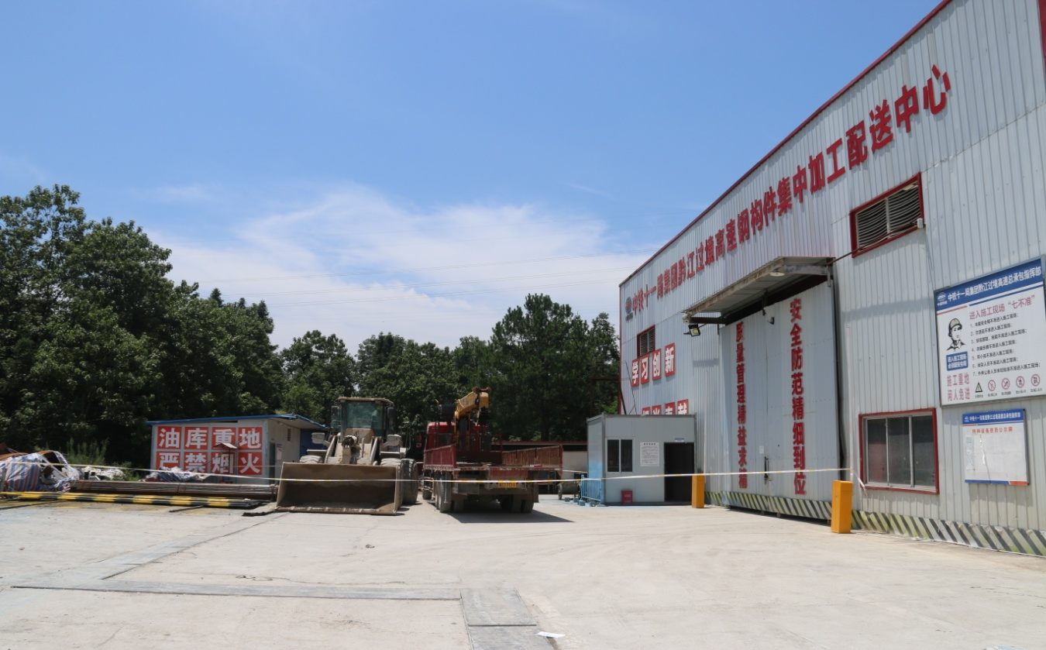

图一、事故发生地远景

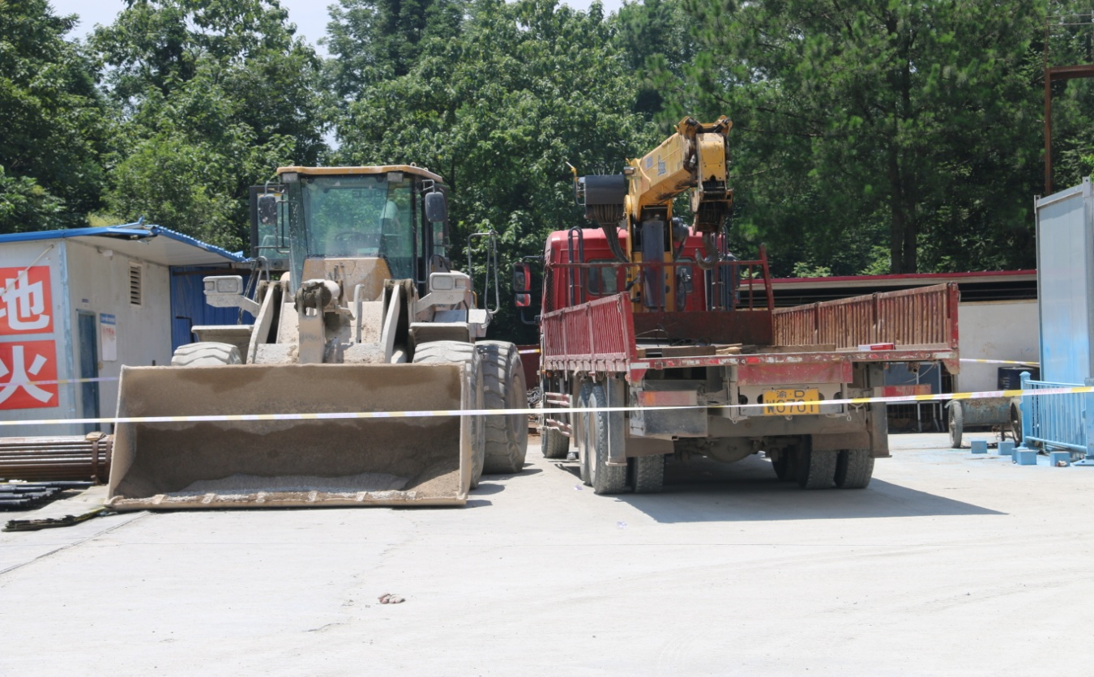

图二、事故发生处近景

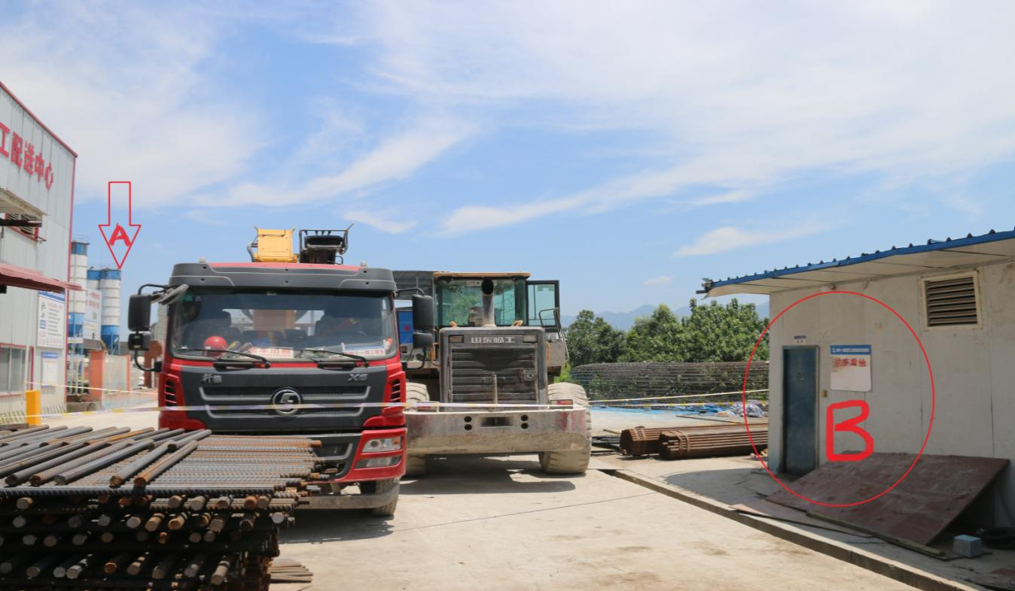

图三、事故发生处近景，A箭头所指为与钢筋加工厂相邻的拌和站，二者均在三号拌和站站场内；椭圆B处为工地内部油库

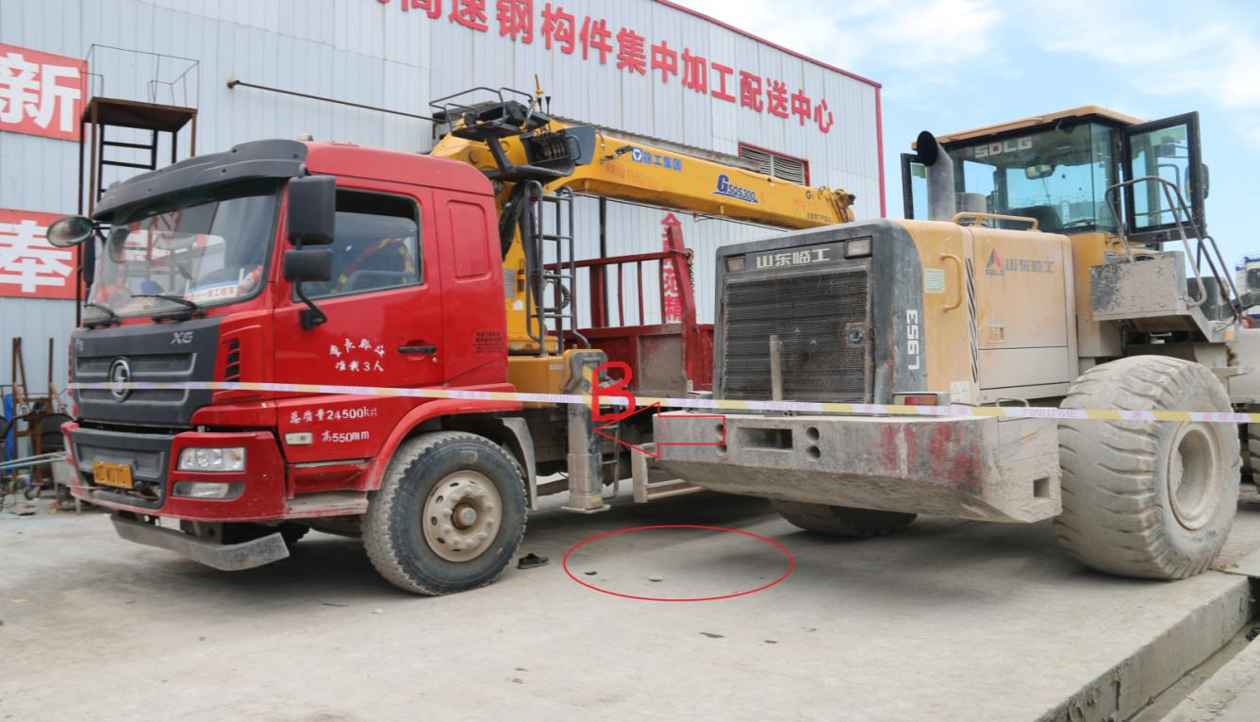

图四、B箭头为事故发生时死者被装载机碰撞挤压的位置，椭圆标注为死者当时受伤倒地时所处位置

五、事故发生的原因和事故性质

（一）直接原因

装载机驾驶员杨胤明知车后有人开展加油作业，在无人进行现场指挥的情况下冒险实施倒车操作，碰撞并挤压正在进行加油作业的张雍成，是导致本次事故发生的直接原因。

间接原因

裕富路桥公司：（1）项目安全生产管理制度不健全，安全生产责任制不落实。公司针对本项目未制订油库管理相关的制度，未通过制度明确油库管理人员的工作职责。

（2）项目安全管理机构不健全。裕富路桥公司在黔江过境高速项目未设置专门安全管理机构，专职安全管理人员未持有相关资质证书，不具备与本单位所从事的生产经营活动相应的安全生产知识和管理能力。

（3）对从业人员的安全生产教育和培训不到位。未制订本公司关于该项目的安全生产培训制度和计划，未按总包公司制定的油库安全管理制度要求对作业人员进行安全教育培训。

（4）未对作业区域施工进行有效安全管理，未及时发现并消除施工作业过程中存在的安全隐患。任用不具备装载机操作资质的人员驾驶操作装载机，未发现并制止驾驶员经常自行加油的行为，未明确专人指挥加油车辆按制度要求排队加油。

（三）事故性质

通过对事故直接原因、间接原因综合分析，经调查组认定，本次事故是一起一般生产安全责任事故。

六、相关职能部门履职情况

（一）黔江区过境高速公路协调办履职情况

通过查阅资料及询问相关人员，黔江区过境高速公路协调办公室分工明确，职责清楚。并印发了2021年度安全生产监督检查计划的通知，明确了对该项目的监督检查具体时间安排。2021年6月9日，印发了2021年下半年安全巡查提示计划的通知。2021年1月至7月，黔江区过境高速公路协调办公室相关领导及科室人员共计对该项目开展安全生产巡查30次，发现安全隐患35点次，发出工作提醒及要求66条。

（二）黔江区冯家街道办事处履职情况

通过查阅资料及询问相关人员，2021年4月至7月冯家街道办事处召开了5次与该项目相关的安全生产工作部署会议。2021年6月至7月，冯家街道办事处领导带领相关科室人员对该项目开展了4次安全检查，发现隐患2处，及时要求施工方进行了整改。

七、事故责任的认定以及对事故责任者的处理建议

（一）未发现负有事故责任的单位和个人

1．黔江区过境高速协调办。调查未发现相关人员有失职渎职行为。

2．黔江区冯家街道办事处。调查未发现相关人员有失职渎职行为。

（二）建议追究刑事责任的个人

杨胤。裕富路桥公司实施黔江过境高速项目三号拌和站工人，在明知后方有其他人在实施加油操作且无人现场指挥的情况下仍然冒险倒车，碰撞并挤压正在进行加油作业的张雍成致其死亡。杨胤对本次事故发生负有直接责任，其行为涉嫌违反《中华人民共和国刑法》第一百三十四条第一款[1](https://www.qianjiang.gov.cn/bmjd/xzfgzbm/qyjglj/zwgk_49221/gkml/jczwgk_48901/lyxxgk/xzgl/jdjc/202204/t20220413_10613127.html" \l "sdfootnote1sym)之规定，建议由司法机关依法追究刑事责任。

（三）建议由裕富路桥公司进行责任追究的人员

封小林。裕富路桥公司实施黔江过境高速项目专职安全管理人员，不具备公路施工安全管理人员资质，未严格落实项目日常安全生产管理，未有效开展生产作业过程中的隐患排查治理。建议裕富路桥公司将封小林调离现岗位。

（四）建议给予行政处罚的单位和个人。

1．建议给予行政处罚的单位

裕富路桥公司。项目安全管理机构不健全，专职安全管理人员不具备与本单位所从事的生产经营活动相应的安全生产知识和管理能力，违反了《中华人民共和国安全生产法》第二十四条第一款[2](https://www.qianjiang.gov.cn/bmjd/xzfgzbm/qyjglj/zwgk_49221/gkml/jczwgk_48901/lyxxgk/xzgl/jdjc/202204/t20220413_10613127.html" \l "sdfootnote2sym)；未对从业人员进行安全生产教育和培训，违反了《中华人民共和国安全生产法》第二十五条第一款[3](https://www.qianjiang.gov.cn/bmjd/xzfgzbm/qyjglj/zwgk_49221/gkml/jczwgk_48901/lyxxgk/xzgl/jdjc/202204/t20220413_10613127.html" \l "sdfootnote3sym)；未对作业区域施工进行有效安全管理，未及时发现并消除施工过程中存在的安全隐患，违反了《中华人民共和国安全生产法》第三十八条第一款[4](https://www.qianjiang.gov.cn/bmjd/xzfgzbm/qyjglj/zwgk_49221/gkml/jczwgk_48901/lyxxgk/xzgl/jdjc/202204/t20220413_10613127.html" \l "sdfootnote4sym)，裕富路桥公司对本次事故发生负有直接管理责任。依据《中华人民共和国安全生产法》第一百零九条第一项[5](https://www.qianjiang.gov.cn/bmjd/xzfgzbm/qyjglj/zwgk_49221/gkml/jczwgk_48901/lyxxgk/xzgl/jdjc/202204/t20220413_10613127.html" \l "sdfootnote5sym)之规定，建议由黔江区应急管理局给予其罚款的行政处罚。

2．建议给予行政处罚的个人

罗付传。裕富路桥公司实施黔江过境高速建设项目经理，作为项目安全生产第一责任人，未建立、健全本单位安全生产责任制，未组织、制定本单位安全生产规章制度和操作规程，未组织制定并实施本单位安全生产教育和培训计划，对本单位的安全生产工作未进行有效督促检查，未能及时消除生产安全事故隐患。其行为违反《中华人民共和国安全生产法》第十八条第一项、第二项、第三项、第五项[6](https://www.qianjiang.gov.cn/bmjd/xzfgzbm/qyjglj/zwgk_49221/gkml/jczwgk_48901/lyxxgk/xzgl/jdjc/202204/t20220413_10613127.html" \l "sdfootnote6sym)的规定，罗付传对以上行为负有主要领导责任。根据《中华人民共和国安全生产法》第九十二条第一项[7](https://www.qianjiang.gov.cn/bmjd/xzfgzbm/qyjglj/zwgk_49221/gkml/jczwgk_48901/lyxxgk/xzgl/jdjc/202204/t20220413_10613127.html" \l "sdfootnote7sym)之规定，建议由黔江区应急管理局对其处以罚款的行政处罚。

八、事故防范和整改措施

为了从此次事故中深刻汲取教训，避免和预防类似事故再次发生，针对本次事故的特点，建议如下：（一）中铁十一局五公司应当进一步加强企业安全生产主体责任的落实，督促安全管理人员认真履行职责，加强隐患排查，落实现场管理。加强对从业人员的安全教育培训，督促作业人员严格执行公司的安全生产规章制度和安全操作规程。特别针对项目所属内部油库，应完善相关考核制度，严格督促下属施工单位按照油库管理制度贯彻执行。（二）裕富路桥公司应当深刻吸取此次事故的教训，严格落实企业安全生产主体责任，严格按照相关规章制度组织施工，及时组织符合相关资质要求的人员落实到岗；组织制定并严格实施本单位安全生产教育和培训计划，加强对作业人员的安全教育和培训；严格落实安全生产责任制，加强对作业区域进行有效安全管理，细化油库管理人员的职能职责，加强日常巡查，对发现的问题和安全隐患，立即落实整改。

重庆黔江过境高速公路建设项目“7.31”车辆伤害事故调查组

2021年9月29日

[1](https://www.qianjiang.gov.cn/bmjd/xzfgzbm/qyjglj/zwgk_49221/gkml/jczwgk_48901/lyxxgk/xzgl/jdjc/202204/t20220413_10613127.html" \l "sdfootnote1anc)．《中华人民共和国刑法》第一百三十四条第一款：在生产、作业中违反有关安全管理的规定，因而发生重大伤亡事故或者造成其他严重后果的，处三年以下有期徒刑或者拘役；情节特别恶劣的，处三年以上七年以下有期徒刑。

[2](https://www.qianjiang.gov.cn/bmjd/xzfgzbm/qyjglj/zwgk_49221/gkml/jczwgk_48901/lyxxgk/xzgl/jdjc/202204/t20220413_10613127.html" \l "sdfootnote2anc)．《中华人民共和国安全生产法》第二十四条第一款：生产经营单位的主要负责人和安全生产管理人员必须具备与本单位所从事的生产经营活动相应的安全生产知识和管理能力。

[3](https://www.qianjiang.gov.cn/bmjd/xzfgzbm/qyjglj/zwgk_49221/gkml/jczwgk_48901/lyxxgk/xzgl/jdjc/202204/t20220413_10613127.html" \l "sdfootnote3anc)．《中华人民共和国安全生产法》第二十五条第一款：生产经营单位应当对从业人员进行安全生产教育和培训，保证从业人员具备必要的安全生产知识，熟悉有关的安全生产规章制度和安全操作规程，掌握本岗位的安全操作技能，了解事故应急处理措施，知悉自身在安全生产方面的权利和义务，未经安全生产教育和培训合格的从业人员，不得上岗作业。

[4](https://www.qianjiang.gov.cn/bmjd/xzfgzbm/qyjglj/zwgk_49221/gkml/jczwgk_48901/lyxxgk/xzgl/jdjc/202204/t20220413_10613127.html" \l "sdfootnote4anc)．《中华人民共和国安全生产法》第三十八条第一款：生产经营单位应当建立健全生产安全事故隐患排查治理制度，采取技术、管理措施，及时发现并消除事故隐患。事故隐患排查治理情况应当如实记录，并向从业人员通报。

[5](https://www.qianjiang.gov.cn/bmjd/xzfgzbm/qyjglj/zwgk_49221/gkml/jczwgk_48901/lyxxgk/xzgl/jdjc/202204/t20220413_10613127.html" \l "sdfootnote5anc)．《中华人民共和国安全生产法》第一百零九条第一项：发生一般事故的，处二十万元以上五十万元以下的罚款。

[6](https://www.qianjiang.gov.cn/bmjd/xzfgzbm/qyjglj/zwgk_49221/gkml/jczwgk_48901/lyxxgk/xzgl/jdjc/202204/t20220413_10613127.html" \l "sdfootnote6anc)．《中华人民共和国安全生产法》第十八条：生产经营单位的主要负责人对本单位安全生产工作负有下列职责：（一）建立、健全本单位安全生产责任制；（二）组织制定本单位安全生产规章制度和操作规程；（三）组织制定并实施本单位安全生产教育和培训计划；（五）督促、检查本单位的安全生产工作，及时消除生产安全事故隐患。

[7](https://www.qianjiang.gov.cn/bmjd/xzfgzbm/qyjglj/zwgk_49221/gkml/jczwgk_48901/lyxxgk/xzgl/jdjc/202204/t20220413_10613127.html" \l "sdfootnote7anc)．《中华人民共和国安全生产法》第九十二条第一项：生产经营单位的主要负责人未履行本法规定的安全生产管理职责，导致发生生产安全事故的，由安全生产监督管理部门依照下列规定处以罚款： （一）发生一般事故的，处上一年年收入百分之三十的罚款。